Relatório de CTF

morse-code – PicoCTF

| **Informações do documento** | |
| --- | --- |
| **Referência** | morse-code – PicoCTF |
| **N° Revisão** | 0 |
| **Data de publicação** | 12/05/2025 |
| **Link** | https://play.picoctf.org/practice/challenge/280 |

| **Redação** | Matheus da Cunha Castilho | Estudante |
| --- | --- | --- |
| **Revisão** | Sérgio Guidi Trovo | Orientador |
| **Aprovação** | Sérgio Guidi Trovo | Diretor |

| **Histórico de revisões** | | |
| --- | --- | --- |
| **N°** | **Entregas** | **Descrição** |
| **0** | 12/05/2025 | Produção |
| **1** | DD/MM/AAAA | Revisão |
| **2** | DD/MM/AAAA | Aprovação |

| **Informações do CTF** | |
| --- | --- |
| **Nível de Dificuldade** | Médio |
| **Tipo de acesso** | Gratuito |
| **Conceitos envolvidos** | Código Morse, Criptografia |
| **Plataforma** | PicoCTF |
| **Área** | Red |

**Sumário**

Contextualização 3

Desenvolvimento 3

Decodificando o morse 3

Conclusão 3

Referências 3

**Contextualização**

O CTF morse-code do PicoCTF propõe a decodificação de uma mensagem em código Morse transmitida por áudio, abordando conceitos básicos de criptografia e análise de sinais. Utilizando ferramentas como o Audacity e decodificadores online, o usuário é incentivado a interpretar padrões sonoros e traduzi-los em texto, aplicando conhecimentos práticos em segurança da informação e resolução de problemas.

**Desenvolvimento**

**Decodificando o morse**

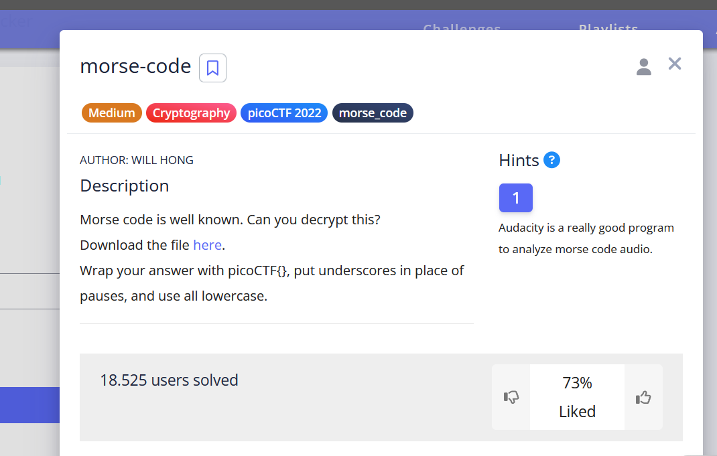

No início do CTF, podemos ver que uma das dicas é utilizar o Audacity para decodificar o áudio. Logo, coloquei no software e observei os sons.

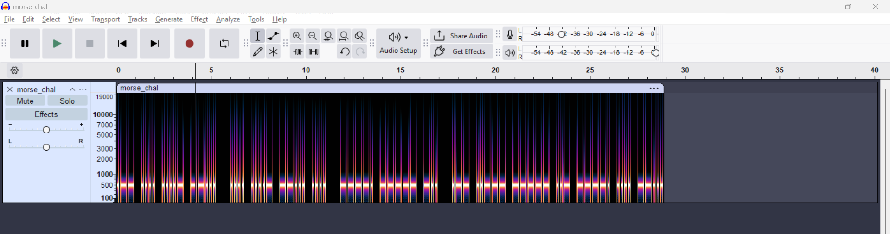

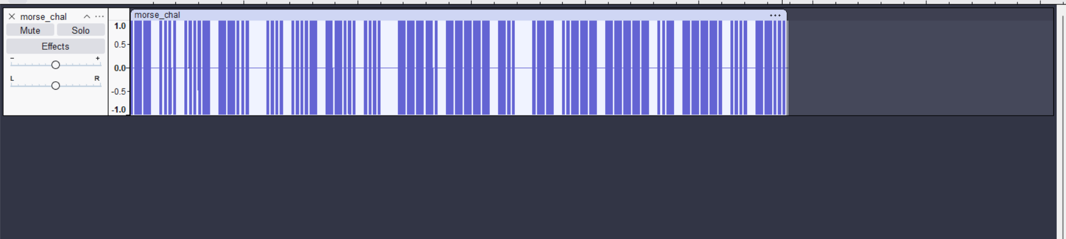

Com base na segunda visão das ondas, podemos decodificar o morse, levando em consideração alguns espaços entre as letras.

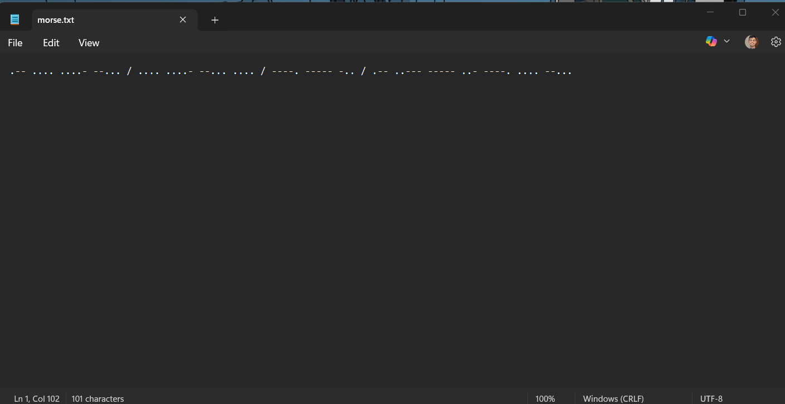

Tratando os espaços com “/”, podemos decodificar isso como a seguinte sequência de caracteres:

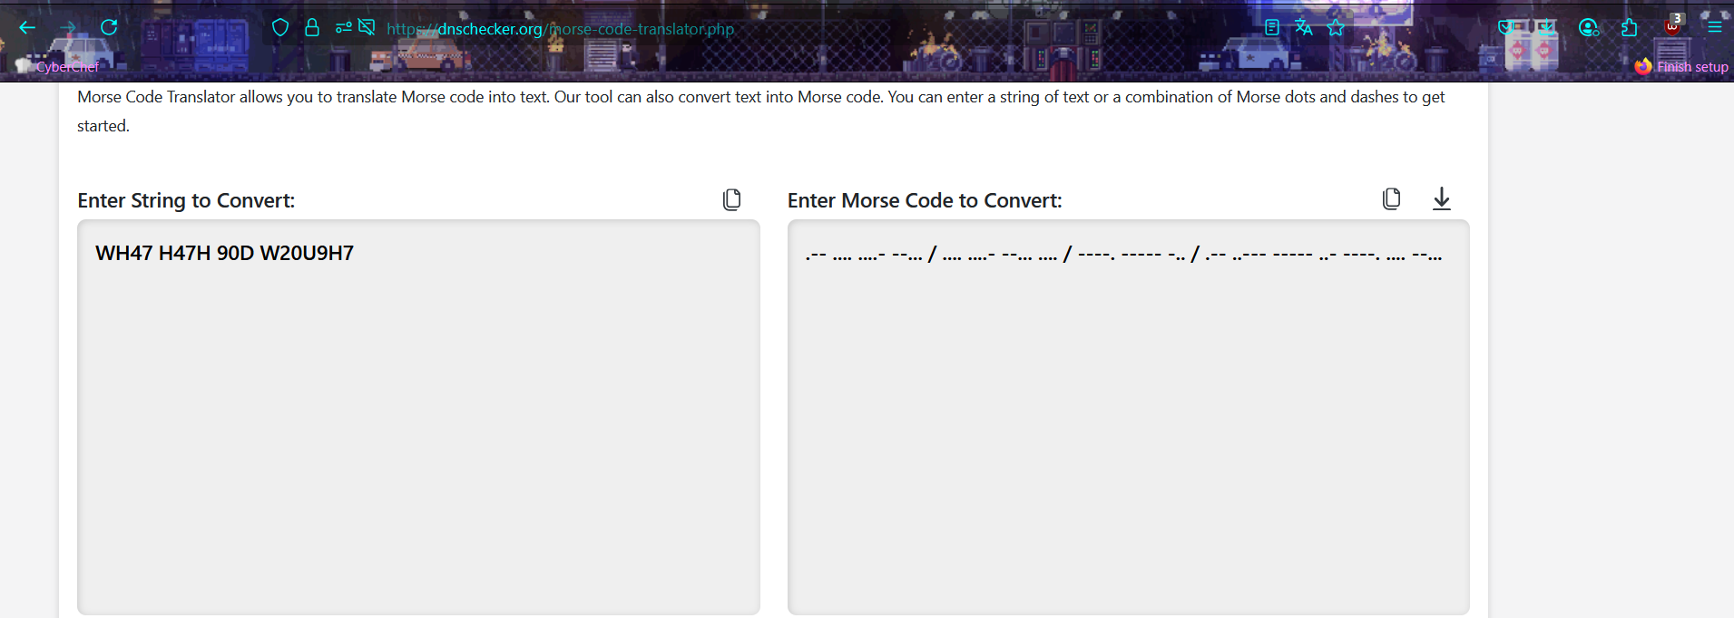

Com isso, obtemos a string “WH47 H47H 90D W20U9H7”, que ao inseri-la com a formatação descrita no CTF, podemos testar algumas combinações para checar se está correto. Com isso, foi possível decodificar corretamente ao inserir “_” entre os espaçamentos.

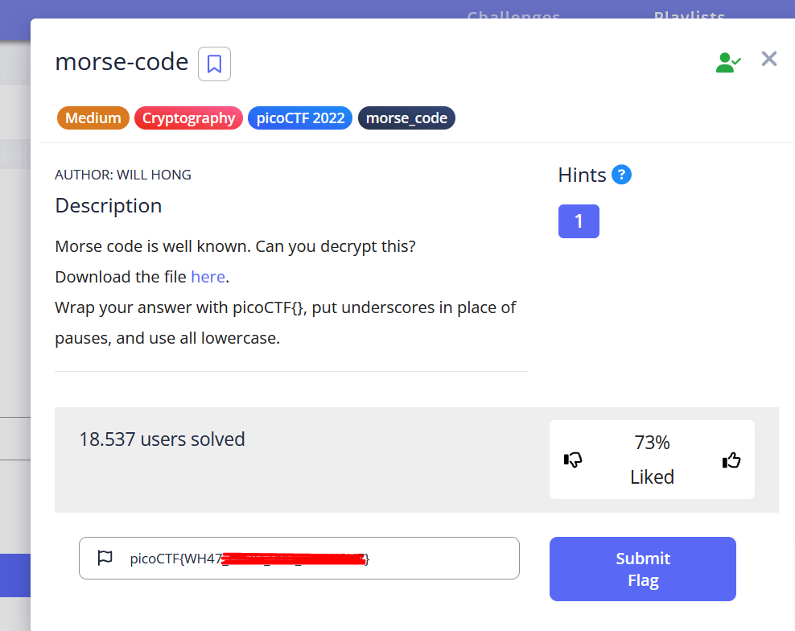

**Conclusão**

O desafio demonstrou a importância de ferramentas de análise de áudio e tradutores de Morse para decifrar mensagens codificadas, reforçando habilidades essenciais em CTFs de criptografia. A correta identificação dos espaços e a formatação adequada da resposta foram cruciais para a solução. O CTF foi uma experiência prática muito boa no uso de técnicas de decodificação e na aplicação de métodos de resolução de problemas em segurança digital.

**Referências**

<https://www.audacityteam.org/>

<https://morsecode.world/international/translator.html>

<https://dnschecker.org/morse-code-translator.php>